Historia kl. VIII 30.03.2020
Szanowni Rodzice, Drodzy Uczniowie!
Lekcja jest podzielona na dwie, czyli zadania, które widzicie przed sobą są do wykonania przez cały tydzień, tj. do piątku 3 kwietnia.
Zapisujemy temat w zeszycie:
Temat: Komuniści u władzy.
Czytamy temat ze stron 152 – 159 z podręcznika.
Przepisujemy punkty ze strony 159 z podręcznika .Wykonujemy ćwiczenia z zeszytu ćwiczeń 1,2 ze str. 53 oraz załączoną poniżej kartę pracy do zeszytu. Zadania pierwszego nie da się wykonać w zeszycie, więc robimy na komputerze i zapisujemy ( można stworzyć folder historia i tam przenosić wykonane zadania). Jeśli ktoś z Was ma drukarkę może wydrukować kartę i wkleić do zeszytu. (Dawid, Maks, Sebastian, Jarek oraz Szymon nie wykonują zadania 3z zeszytu ćwiczeń).
Zad.1
Przyjrzyj się mapie, a następnie wykonaj polecenia.
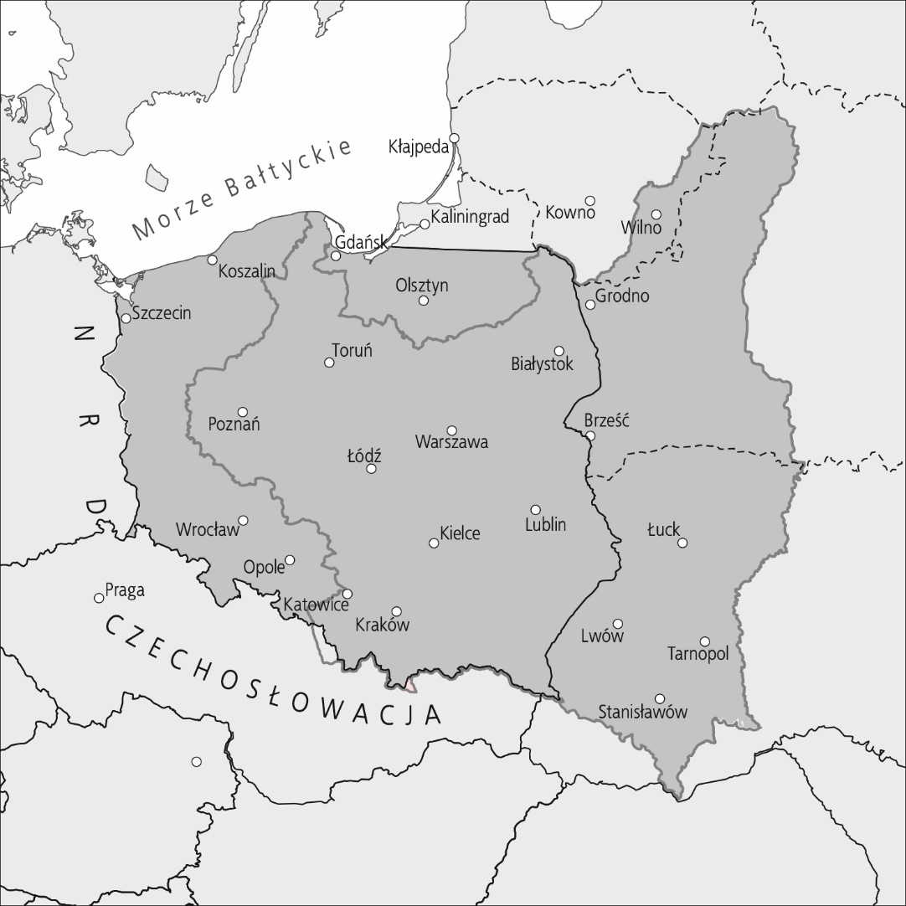

a) Zakreśl poziomymi liniami tereny utracone przez Polskę.
b) Zakreśl pionowymi liniami obszar tzw. ziem odzyskanych.
c) Podaj nazwę jednego miasta znajdującego się poza obszarem II Rzeczpospolitej, a które po wojnie znalazło się w granicach Polski.
…………………………………………………
Zad.2
Zaznacz informacje dotyczące wyborów parlamentarnych w Polsce po zakończeniu II wojny światowej.
□ A. Zostały sfałszowane.
□ B. Przeprowadzono je w styczniu 1947 r.
□ C. Komuniści wystąpili w nich jako Blok Demokratyczny.
□ D. Zgodnie z oficjalnymi wynikami komuniści uzyskali 10% głosów.
□ E. Tylko jedna partia będąca w opozycji wobec komunistów mogła wziąć w nich udział.

Nie odsyłamy do mnie tych zadań. Jeśli będę Was prosiła o odesłanie wykonanych prac – poinformuję Was o tym.
Serdecznie pozdrawiam
Małgorzata Zawada

